Proyecto – Migracion a Apigee hybrid 1.16

Entorno Desa/Test



Deploy Apigee hybrid 1.16
Deploy
Apigee Hybrid sobre Oseninfrait01

Contenido

1.1.1 Introducción 3
1.1.2 Arquitectura 3
1.1.3 IP Planing 4
1.1.4 Agregado de nodos worker a oseinfrait01 5
1.1.5 Obtención del ignition file de los nodos worker 6
1.1.6 Booteo de las imagenes en las vms 6
1.1.7 Join de los nodos 8
1.1.8 Node selectors apigee-data y apigee-runtime 9
1.1.9 Descarga los charts de Apigee Helm 9
1.1.10 Extrae gráficos de Helm para Apigee 9
1.1.11 Creación service account para desa/test 10
1.1.12 Configura la autenticación de la cuenta de servicio 10
1.1.13 Registrar Service Account en GCP 11
1.1.14 Certificados tls para dominio claro.amx 11
1.1.15 Secrets para dominios .ar .uy y .py 12
1.1.16 Archivo overrides-desa.yaml 13
1.1.17 Permitir acceso al plano de control 19
1.1.18 Instalar cert-manager 20
1.1.19 Instalar los CRD de Apigee 21
1.1.20 Permitir registries externas en el cluster OCP 22
1.1.21 Instalacion de Apigee-operator 23
1.1.22 Cassandra 23
1.1.23 Telemetría (Telemetry) 25
1.1.24 Redis 25
1.1.25 Ingress 25
1.1.26 Organización (Org) 26
1.1.27 Entornos (envs) y virtual hosts 26
1.1.28 Verificación envs y env groups 28
1.1.29 Verificación permisos y conexión a GCP 29
1.1.30 Creación de API proxys de prueba 33
1.1.31 Chequeando status de conexion entre runtime y control plane: 36
1.1.32 Verificar la creación de un proxy 37

Introducción
El objetivo del documento es detallar el paso a paso del deploy de Apigee Hybrid sobre el cluster oseinfrait01. El mismo consta de distintas etapas que se detallaran en este documento tanto sobre la plataforma on premise como en GCP.

Arquitectura

En este deploy se optó por agregar nodos worker al cluster oseinfrait01. Los nodos agregados fueron configurados con los siguientes node selector:
- Apigee-data: Son los nodos que correrán Cassandra y tendrán asociados los pv ( pshisical volumes) necesarios para tener persistencia de datos.
- Apigee-runtime: Son los nodos que procesan el tráfico real de APIs (ingress, proxies, OAuth, routing y policies).
La solución requiere contar con la cantidad de 3 nodos apigee-data y 3 nodos apigee-runtime por motivos de alta disponibilidad. Apigee necesita tener 3 nodos para que funcione el quorum y así garantizar el procesamiento distribuido y la tolerancia a fallos del tráfico de APIs.

El siguiente grafico nos muestra la arquitectura openshift de la plataforma:

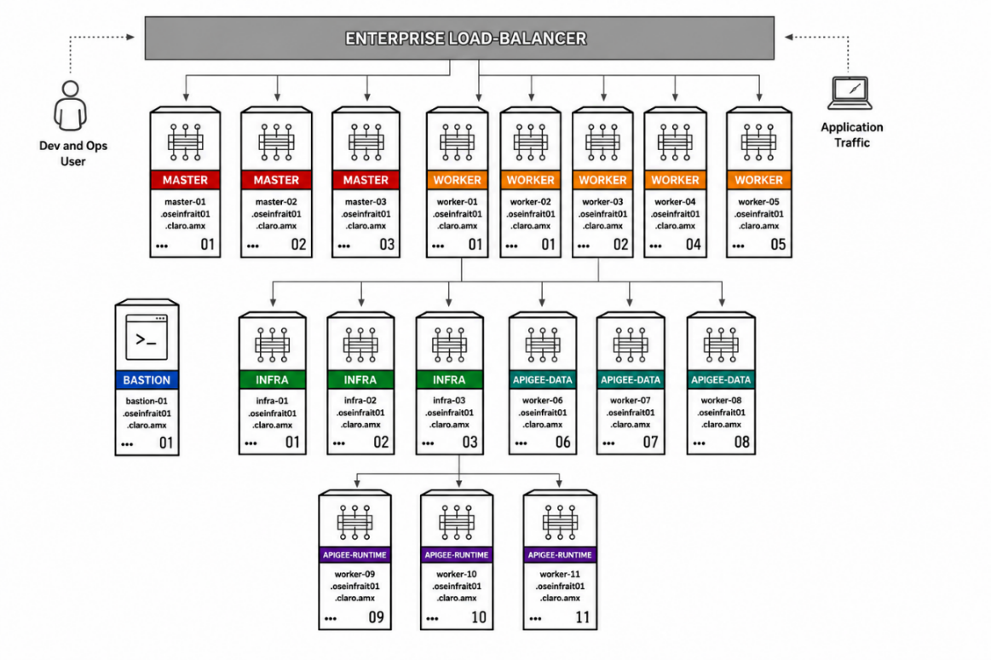

IP Planing

El detalle de Ip’s y vlan´s de los nodos es el siguiente:
Nodo | IP | Vlan
master-01.oseinfrait01.claro.amx | 10.92.190.219 | PG-Olleros-VLAN0611
master-02.oseinfrait01.claro.amx | 10.92.190.220 | PG-Olleros-VLAN0611
master-03.oseinfrait01.claro.amx | 10.92.190.221 | PG-Olleros-VLAN0611
infra-01.oseinfrait01.claro.amx | 10.92.190.222 | PG-Olleros-VLAN0611
infra-02.oseinfrait01.claro.amx | 10.92.190.223 | PG-Olleros-VLAN0611
infra-03.oseinfrait01.claro.amx | 10.92.190.224 | PG-Olleros-VLAN0611
worker-01.oseinfrait01.claro.amx | 10.92.190.225 | PG-Olleros-VLAN0611
worker-02.oseinfrait01.claro.amx | 10.92.190.226 | PG-Olleros-VLAN0611
worker-03.oseinfrait01.claro.amx | 10.92.190.227 | PG-Olleros-VLAN0611
worker-04.oseinfrait01.claro.amx | 10.92.190.228 | PG-Olleros-VLAN0611
worker-05.oseinfrait01.claro.amx | 10.92.190.231 | PG-Olleros-VLAN0611
worker-06.oseinfrait01.claro.amx | 10.92.190.232 | PG-Olleros-VLAN0611
worker-07.oseinfrait01.claro.amx | 10.92.190.233 | PG-Olleros-VLAN0611
worker-08.oseinfrait01.claro.amx | 10.92.190.234 | PG-Olleros-VLAN0611
worker-09.oseinfrait01.claro.amx | 10.92.113.200 | PG-Olleros-VLAN0604
worker-10.oseinfrait01.claro.amx | 10.92.113.201 | PG-Olleros-VLAN0604

En verde podemos ver los nodos creados y agregados especialmente para el deploy de Apigee Hybrid.

Agregado de nodos worker a oseinfrait01

Antes de comenzar a trabajar con las vms correspondientes a los nodos setear/crear las siguientes variables en parámetros avanzados en todas las vms. Estas dos variables de VM en VMware vCenter Server son muy importantes para Openshift Container Platform y storage:

disk.EnableUUID = TRUE: Permite que el Guest OS vea correctamente el UUID real de los discos virtuales. Sin esta variable, suelen fallar:

- attach/detach de PVs
- discovery de volúmenes
- CSI provisioning

ctkEnabled = FALSE: Desactiva Changed Block Tracking (CBT/CTK), un feature usado para backups incrementales en VMware. Las fallas posibles pueden ser:

- issues con snapshots
- afectar performance
- algunos workloads Kubernetes/Cassandra pueden fallar
- troubleshooting de storage/PVs

Preparación de bastion-oseinfrait01

Para comenzar con el proseo de join de los nuevos nodos al cluster oseinfrait01 necesitamos preparar los archivos en el path de apache, /var/www/html/intsall en el equipo bastion.oseinfrait01.claro.amx. El contenido de dicha carpeta es el siguiente:

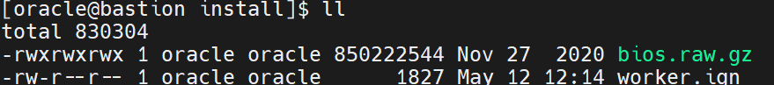

Todos los archivos tienen que ser los utilizados para el deploy original de oseinfrait01 a fin de evitar que falle el join de los nuevos nodos.

Obtención del ignition file de los nodos worker

Necesitamos obtener el ignition file de los nodos worker actuales. Lo realizamos con el comando:

curl -k https://api-int.oseinfrait01.claro.amx:22623/config/worker -o worker.ign

Booteo de las imagenes en las vms

En este paso boteamos la imagen rhcos-live.iso en las vms . Para ello seteamos que las vms ingressen al bios en su primer booteo:

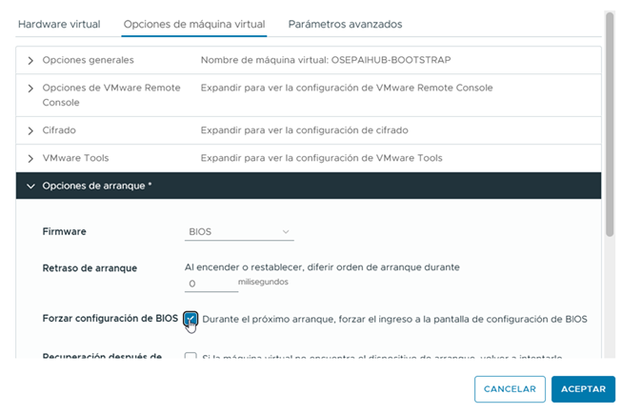

Luego arrancamos la vm y elegimos la unidad de cdrom como primer dispositivo de arranque:

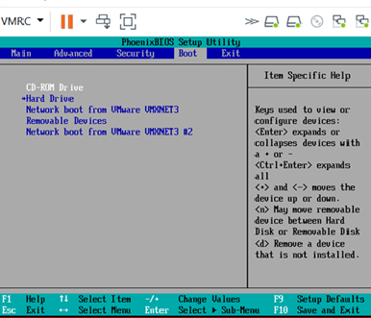

Una vez reiniciada la vm presionamos la tecla TAB para poder editar los parámetros de GRUB:

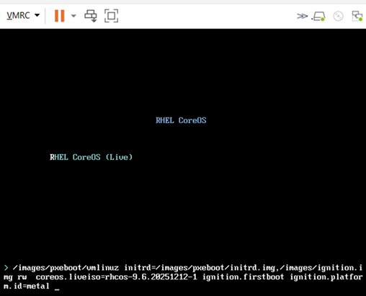

Allí colocamos los parámetros según corresponda a cada vm/nodo.
ip=10.92.190.231::10.92.113.1:255.255.255.0:worker-05.oseinfrait01.claro.amx:ens192:none nameserver=10.92.55.39 coreos.inst.install_dev=/dev/sda coreos.inst.image_url=http://10.92.190.230/install/bios.raw.gz coreos.inst.ignition_url=http://10.92.190.230/install/worker.ign coreos.inst.insecure coreos.inst.insecure_ignition=1

ip=10.92.190.232::10.92.113.1:255.255.255.0:worker-06.oseinfrait01.claro.amx:ens192:none nameserver=10.92.55.39 coreos.inst.install_dev=/dev/sda coreos.inst.image_url=http://10.92.190.230/install/bios.raw.gz coreos.inst.ignition_url=http://10.92.190.230/install/worker.ign coreos.inst.insecure coreos.inst.insecure_ignition=1

ip=10.92.190.233::10.92.113.1:255.255.255.0:worker-07.oseinfrait01.claro.amx:ens192:none nameserver=10.92.55.39 coreos.inst.install_dev=/dev/sda coreos.inst.image_url=http://10.92.190.230/install/bios.raw.gz coreos.inst.ignition_url=http://10.92.190.230/install/worker.ign coreos.inst.insecure coreos.inst.insecure_ignition=1

ip=10.92.190.234::10.92.113.1:255.255.255.0:worker-08.oseinfrait01.claro.amx:ens192:none nameserver=10.92.55.39 coreos.inst.install_dev=/dev/sda coreos.inst.image_url=http://10.92.190.230/install/bios.raw.gz coreos.inst.ignition_url=http://10.92.190.230/install/worker.ign coreos.inst.insecure coreos.inst.insecure_ignition=1

ip=10.92.113.200::10.92.113.1:255.255.255.0:worker-09.oseinfrait01.claro.amx:ens192:none nameserver=10.92.55.39 coreos.inst.install_dev=/dev/sda coreos.inst.image_url=http://10.92.190.230/install/bios.raw.gz coreos.inst.ignition_url=http://10.92.190.230/install/worker.ign coreos.inst.insecure coreos.inst.insecure_ignition=1

ip=10.92.113.201::10.92.113.1:255.255.255.0:worker-10.oseinfrait01.claro.amx:ens192:none nameserver=10.92.55.39 coreos.inst.install_dev=/dev/sda coreos.inst.image_url=http://10.92.190.230/install/bios.raw.gz coreos.inst.ignition_url=http://10.92.190.230/install/worker.ign coreos.inst.insecure coreos.inst.insecure_ignition=1

Join de los nodos

Después de haber booteado cada nodo con sus parámetros y de haberse realizado la instalación de rhcos. Los nodos van a reiniciarse hasta que la versión de rhcos quede en la misma versión que la del cluster. El proceso de el joineo de los nodos al cluster continuara a medida que se aprueben los certificados CSR. Podemos verificar si existen CSR pendientes con el comando:

oc get csr

En caso de que no sigamos teniendo certificados pendientes, podemos ejecutar el comando:

oc get csr -o go-template='{{range .items}}{{if not .status}}{{.metadata.name}}{{"\n"}}{{end}}{{end}}' | xargs --no-run-if-empty oc adm certificate approve

Node selectors apigee-data y apigee-runtime

El siguiente paso setea los node selector necesarios para que cada componente de apigee se despliegue en los nodos correctos:

oc label node worker-05.oseinfrait01.claro.amx cloud.google.com/gke-nodepool=apigee-data --overwrite
oc label node worker-06.oseinfrait01.claro.amx cloud.google.com/gke-nodepool=apigee-data --overwrite
oc label node worker-07.oseinfrait01.claro.amx cloud.google.com/gke-nodepool=apigee-data --overwrite

oc label node worker-08.oseinfrait01.claro.amx cloud.google.com/gke-nodepool=apigee-runtime --overwrite
oc label node worker-09.oseinfrait01.claro.amx cloud.google.com/gke-nodepool=apigee-runtime --overwrite
oc label node worker-10.oseinfrait01.claro.amx cloud.google.com/gke-nodepool=apigee-runtime --overwrite

Fuente: https://docs.cloud.google.com/apigee/docs/hybrid/v1.14/configure-dedicated-nodes?hl=es

Descarga los charts de Apigee Helm

Creamos un directorio base para tu instalación híbrida y dentro de ese directorio para los charts:

mkdir -p APIGEE_HYBRID_BASE/APIGEE_HELM_CHARTS_HOME

Guardamos la ubicación del directorio de charts de Helm en una variable de entorno para mayor comodidad:

cd APIGEE_HYBRID_BASE/APIGEE_HELM_CHARTS_HOME

export APIGEE_HELM_CHARTS_HOME=$PWD

Extrae gráficos de Helm para Apigee

export CHART_REPO=oci://us-docker.pkg.dev/apigee-release/apigee-hybrid-helm-charts
export CHART_VERSION=1.16.0
helm pull $CHART_REPO/apigee-operator --version $CHART_VERSION --untar
helm pull $CHART_REPO/apigee-datastore --version $CHART_VERSION --untar
helm pull $CHART_REPO/apigee-env --version $CHART_VERSION --untar
helm pull $CHART_REPO/apigee-ingress-manager --version $CHART_VERSION --untar
helm pull $CHART_REPO/apigee-org --version $CHART_VERSION --untar
helm pull $CHART_REPO/apigee-redis --version $CHART_VERSION --untar
helm pull $CHART_REPO/apigee-telemetry --version $CHART_VERSION --untar
helm pull $CHART_REPO/apigee-virtualhost --version $CHART_VERSION --untar

Creación service account para desa/test

En este paso creamos las cuentas de servicio necesarias para los componentes de apigee. Dentro del entorno Desa/Test una sola cuenta de servicios concentra todos los roles:

La siguiente tabla detalla lo descripto anteriormente:

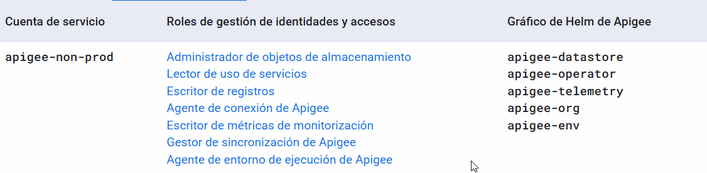

Para realizar la creación del service account para entornos non-desa ejecutamos el siguiente comando desde el path /opt/apigee-hybrid/APIGEE_HYBRID_BASE/APIGEE_HELM_CHARTS_HOME/apigee-operator/etc/tools/:

create-service-account --env non-desa --dir $APIGEE_HELM_CHARTS_HOME/service-accounts

Configura la autenticación de la cuenta de servicio

En este paso creamos el secret en el cluster openshift:

oc create secret generic apigee-hybrid-desa \
--from-file="client_secret.json=/opt/apigee-hybrid/APIGEE_HYBRID_BASE/APIGEE_HELM_CHARTS_HOME/service-accounts/claup-apigee-hybrid-desa-apigee-non-desa.json" \
-n claro-apigee-hybrid-desa

Registrar Service Account en GCP

Necesitamos registrar la Service account. En este caso lo hacemos mediante API Rest:

TOKEN=$(gcloud auth print-Access-token)
curl -X POST -H "Authorization: Bearer $TOKEN" \
-H "Content-Type: application/json" \
-d '{ "identities": ["serviceAccount:apigee-non-desa@claup-apigee-hybrid-desa.iam.gserviceaccount.com"] }' \
"https://apigee.googleapis.com/v1/organizations/claup-apigee-hybrid-desa:setSyncAuthorization"
{
"identities": [
"serviceAccount:apigee-non-desa@claup-apigee-hybrid-desa.iam.gserviceaccount.com"
],
"etag": "BwZWGfuw4V4="
}

Validamos la activacion:

curl -X GET -H "Authorization: Bearer $TOKEN" \
"https://apigee.googleapis.com/v1/organizations/claup-apigee-hybrid-desa:getSyncAuthorization"
{
"identities": [
"serviceAccount:apigee-non-desa@claup-apigee-hybrid-desa.iam.gserviceaccount.com"
],
"etag": "BwZWGfuw4V4="
}

Certificados tls para dominio claro.amx

Debemos proporcionar certificados TLS para la puerta de enlace de entrada del entorno de ejecución en tu configuración de Apigee Hybrid. A los fines de esta guía de inicio rápido (una instalación de prueba que no es de desaucción), la puerta de enlace del entorno de ejecución puede aceptar credenciales autofirmadas. En los siguientes pasos, openssl se usa para generar las credenciales autofirmadas

Creamos un directorio para almacenar las credenciales:

mkdir $APIGEE_HELM_CHARTS_HOME/apigee-virtualhost/certs/

Ejecuta el siguiente comando para crear los archivos de credenciales y almacenarlos en tu directorio $APIGEE_HELM_CHARTS_HOME/apigee-virtualhost/certs:

Dominio claro.amx

openssl req -nodes -new -x509 \
-keyout ./claro-desa-group.key \
-out ./claro-desa-group.pem \
-subj "/CN=apigee-desa-test.claro.amx" \
-days 3650

Dominio com.ar

openssl req -nodes -new -x509 \
-keyout ./claro-desa-ar.key \
-out ./claro-desa-ar.pem \
-subj "/CN=apigee-desa-test.claro.com.ar" \
-days 3650

Dominio com.py

openssl req -nodes -new -x509 \
-keyout ./claro-desa-py.key \
-out ./claro-desa-py.pem \
-subj "/CN=apigee-desa-test.claro.com.py" \
-days 3650

Dominio com.uy

openssl req -nodes -new -x509 \
-keyout ./claro-desa-uy.key \
-out ./claro-desa-uy.pem \
-subj "/CN=apigee-desa-test.claro.com.uy" \
-days 3650 Verificamos la creación de los certificados:

ls /opt/apigee-hybrid/APIGEE_HYBRID_BASE/APIGEE_HELM_CHARTS_HOME/apigee-virtualhost/certs/
claro-desa-group.key claro-desa-group.pem

Secrets:

oc create secret generic apigee-synchronizer-svc-account \
--namespace="claro-apigee-hybrid-desa" \
--from-file=client_secret.json=./apigee-synchronizer-desa.json

# Inyectar secreto para todos los demás componentes (Non-Desa)
oc create secret generic apigee-non-desa-svc-account \
--namespace="claro-apigee-hybrid-desa" \
--from-file=client_secret.json=./apigee-non-desa-desa.json

Secrets para dominios .ar .uy y .py

1. Certificado para Argentina desa (.com.ar)

oc create secret tls claro-certs-ar \
--cert=path/certs/ar-fullchain.pem \
--key=path/certs/ar-privkey.pem \
-n claro-apigee-hybrid-desa

2. Certificado para Paraguay (.com.py)

oc create secret tls claro-certs-py \
--cert=path/certs/py-fullchain.pem \
--key=path/certs/py-privkey.pem \
-n claro-apigee-hybrid-desa

3. Certificado para Uruguay (.com.uy)

oc create secret tls claro-certs-uy \
--cert=path/to/uy-fullchain.pem \
--key=path/to/uy-privkey.pem \
-n claro-apigee-hybrid-desa

Archivo overrides-desa.yaml

El archivo overrides.yaml es el "DNI" y el manual de instrucciones que le dice a Apigee cómo tiene que construirse adentro de tu clúster de Kubernetes/OpenShift.

Antes de comenzar a instalar los componentes de Apigee hybrid necesitamos crear el archivo overrides para el ambiente desa (desa-test) en el path de trabajo:

/opt/apigee-hybrid/APIGEE_HYBRID_BASE/APIGEE_HELM_CHARTS_HOME

Archivo overrides-desa.yaml:

instanceID: "claro-apigee-hybrid-desa-inst"
namespace: "claro-apigee-hybrid-desa"

gcp:
projectID: "claup-apigee-hybrid-desa"
region: us-central1

k8sCluster:
name: oseinfrait01.claro.amx
region: us-central1

org: "claup-apigee-hybrid-desa"
enhanceProxyLimits: true
#contractProvider: https://us-apigee.googleapis.com

- name: desa-ar
synchronizerEnabled: true
serviceAccountSecretRefs:
synchronizer: "apigee-synchronizer"
runtime: "apigee-non-prod"
runtime:
runtime:
jvm:
maxMemory: "4Gi"

- name: desa-uy
synchronizerEnabled: true
serviceAccountSecretRefs:
synchronizer: "apigee-synchronizer"
runtime: "apigee-non-prod"
runtime:
runtime:
jvm:
maxMemory: "4Gi"

- name: desa-py
synchronizerEnabled: true
serviceAccountSecretRefs:
synchronizer: "apigee-synchronizer"
runtime: "apigee-non-prod"
runtime:
runtime:
jvm:
maxMemory: "4Gi"

- name: test-ar
synchronizerEnabled: true
serviceAccountSecretRefs:
synchronizer: "apigee-synchronizer"
runtime: "apigee-non-prod"
runtime:
runtime:
jvm:
maxMemory: "4Gi"

- name: test-uy
synchronizerEnabled: true
serviceAccountSecretRefs:
synchronizer: "apigee-synchronizer"
runtime: "apigee-non-prod"
runtime:
runtime:
jvm:
maxMemory: "4Gi"

- name: test-py
synchronizerEnabled: true
serviceAccountSecretRefs:
synchronizer: "apigee-synchronizer"
runtime: "apigee-non-prod"
runtime:
runtime:
jvm:
maxMemory: "4Gi"

cassandra:
hostNetwork: false
replicaCount: 3
storage:
storageClass: thin-csi
storageSize: 250Gi
nodeSelector:
node-role.kubernetes.io/apigee-data:
schemaValidationEnabled: true
auth:
ddl:
password: Tiloveapis123

ingressGateways:
- name: apigee-ingress
svcType: ClusterIP
# svcType: NodePort
replicaCountMin: 2
replicaCountMax: 10

virtualhosts:
- name: claro-desa-test-ar-group
selector:
app: apigee-ingressgateway
ingress_name: internal-chaining
tlsMode: SIMPLE
sslCertPath: certs/apps-oseinfrait01-claro-amx.crt
sslKeyPath: certs/apps-oseinfrait01-claro-amx.key
#sslCertPath: certs/claro-desa-group.pem
#sslKeyPath: certs/claro-desa-group.key
hostAliases:
- "apigee-desa-test-ar.apps.oseinfrait01.claro.amx"
- "apigee-desa-test.claro.com.ar"

- name: claro-desa-test-uy-group
selector:
app: apigee-ingressgateway
ingress_name: internal-chaining
tlsMode: SIMPLE
sslCertPath: certs/apps-oseinfrait01-claro-amx.crt
sslKeyPath: certs/apps-oseinfrait01-claro-amx.key
#sslCertPath: certs/claro-desa-group.pem
#sslKeyPath: certs/claro-desa-group.key
hostAliases:
- "apigee-desa-test-uy.apps.oseinfrait01.claro.amx"
- "apigee-desa-test.claro.com.uy"

- name: claro-desa-test-py-group
selector:
app: apigee-ingressgateway
ingress_name: internal-chaining
tlsMode: SIMPLE
sslCertPath: certs/apps-oseinfrait01-claro-amx.crt
sslKeyPath: certs/apps-oseinfrait01-claro-amx.key
#sslCertPath: certs/claro-desa-group.pem
#sslKeyPath: certs/claro-desa-group.key
hostAliases:
- "apigee-desa-test-py.apps.oseinfrait01.claro.amx"
- "apigee-desa-test.claro.com.py"

# Mapeo de componentes globales usando el nombre real en GCP (apigee-non-prod)
guardrails:
serviceAccountRef: "apigee-non-prod"
mart:
serviceAccountRef: "apigee-non-prod"
connectAgent:
serviceAccountRef: "apigee-non-prod"
logger:
enabled: true
serviceAccountRef: "apigee-non-prod"
metrics:
serviceAccountRef: "apigee-non-prod"
watcher:
serviceAccountRef: "apigee-non-prod"
mintTaskScheduler:
serviceAccountRef: "apigee-non-prod"

runtime:
image:
url: "gcr.io/apigee-release/hybrid/apigee-runtime"
tag: "1.16.0"
cwcAppend:
bin_setenv_max_mem: 4096M
resources:
requests:
memory: 4096M
limits:
memory: 6092M

Permitir acceso al plano de control

Habilitar acceso al control plane

1 ) Obtener token de autorización

gcloud projects get-iam-policy claup-apigee-hybrid-desa \
--flatten="bindings[].members" \
--format='table(bindings.role)' \
--filter="bindings.jose.bisconti@claro.com.ar"

gcloud projects get-iam-policy claup-apigee-hybrid-desa \
--flatten="bindings[].members" \
--format='table(bindings.role)' \
--filter="bindings.ignacio.bellucchi@claro.com.ar"

gcloud projects get-iam-policy claup-apigee-hybrid-desa \
--flatten="bindings[].members" \
--format='table(bindings.role)' \
--filter="bindings.emmanuel.quiroga@claro.com.ar"

2) Asignar Rol Administrador de organización de Apigee

gcloud projects add-iam-policy-binding claup-apigee-hybrid-desa \
--member user:jose.bisconti@claro.com.ar \
--role roles/apigee.admin

gcloud projects add-iam-policy-binding claup-apigee-hybrid-desa \
--member user:ignacio.bellucchi@claro.com.ar \
--role roles/apigee.admin

gcloud projects add-iam-policy-binding claup-apigee-hybrid-desa \
--member user:emmanuel.quiroga@claro.com.ar \
--role roles/apigee.admin

3 ) Habilitar acceso al sincronizador

gcloud iam service-accounts list --project claup-apigee-hybrid-desa --filter "apigee-synchronizer"

4 ) Habilitar los permisos necesarios para el sincronizador

curl -X PATCH -H "Authorization: Bearer $TOKEN" \
-H "Content-Type:application/json" \
"https://apigee.googleapis.com/v1/organizations/claro.com.ar/controlPlaneAccess?update_mask=synchronizer_identities" \
-d "{\"synchronizer_identities\": [\"serviceAccount:apigee-synchronizer@claup-apigee-hybrid-desa.iam.gserviceaccount.com\"]}"

5) Habilitar el acceso de editores a las analíticas

gcloud iam service-accounts list --project claup-apigee-hybrid-desa --filter "apigee-runtime OR apigee-mart OR apigee-mint-task-scheduler"

6) Define los permisos de las cuentas de servicio de los componentes de tiempo de ejecución

curl -X PATCH -H "Authorization: Bearer $(gcloud auth print-access-token)" \
-H "Content-Type:application/json" \
"https://apigee.googleapis.com/v1/organizations/claro.com.ar/controlPlaneAccess?update_mask=analytics_publisher_identities" \
-d "{\"analytics_publisher_identities\": [\"serviceAccount:apigee-mart@claro.com.ar.iam.gserviceaccount.com\",\"serviceAccount:apigee-runtime@$ORG_NAME.iam.gserviceaccount.com\"]}"

Instalar cert-manager

El caso de este componente vamos a realizar la instalacion del operador cert-manager desde el catálogo de software de Openshift :

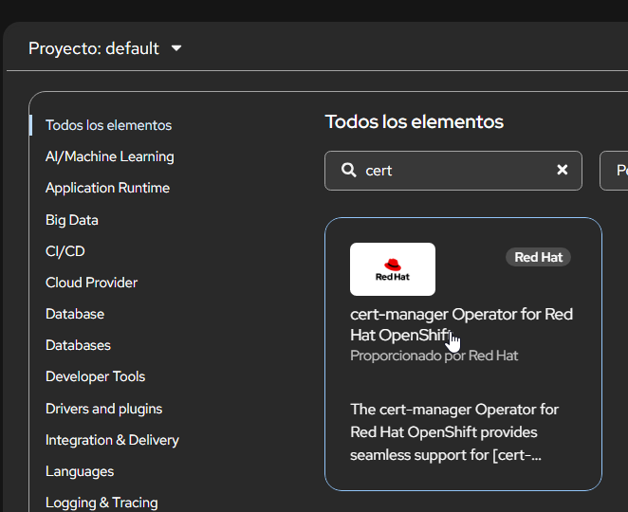

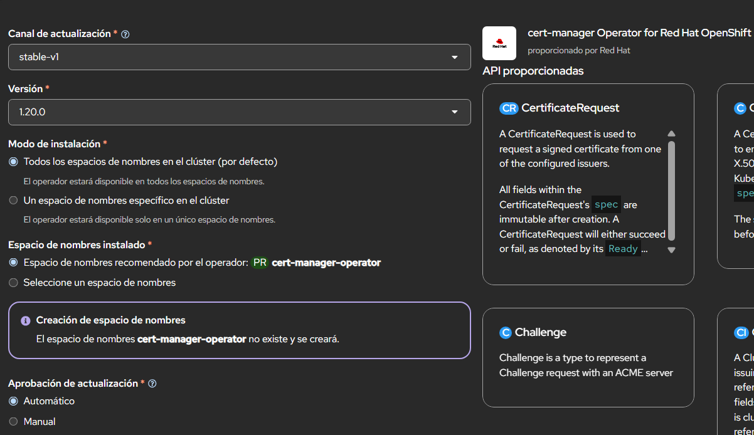

Instalar los CRD de Apigee

Dentro de la ruta :

/opt/apigee-hybrid/APIGEE_HYBRID_BASE/APIGEE_HELM_CHARTS_HOME/apigee-operator/etc/crds/default

Editamos el archivo kustomization.yaml colocando el namespace correcto en el que vamos a realizar el deploy de apigee

apiVersion: kustomize.config.k8s.io/v1beta1
kind: Kustomization

namespace: claro-apigee-hybrid-desa

# Value of this field is prepended to the
# names of all resources, e.g. a deployment named
# "wordpress" becomes "apigee-wordpress".
# Note that it should also match with the prefix (text before '-') of the namespace
# field above.
namePrefix: apigee-

vars:
- fieldref:
fieldPath: spec.conversion.webhook.clientConfig.service.namespace
name: CERTIFICATE_NAMESPACE
objref:
apiVersion: v1
group: apiextensions.k8s.io
kind: CustomResourceDefinition
name: apigeedeployments.apigee.cloud.google.com

resources:
- ../crd

Una vez guardados los cambios en el archivo kustomization.yaml ejecutamos el siguiente comando para verificar la instalacion:

oc apply -k apigee-operator/etc/crds/default/ \
--server-side \
--force-conflicts \
--validate=false \
--dry-run=server

Y luego :

oc apply -k apigee-operator/etc/crds/default/ \
--server-side \
--force-conflicts \
--validate=false

Verificamos la instalacion de los custom resource definitions:

[root@bastion default]# oc get crds | grep apigee
apigeedatastores.apigee.cloud.google.com 2026-06-25T17:43:19Z
apigeedeployments.apigee.cloud.google.com 2026-06-25T17:43:19Z
apigeeenvironments.apigee.cloud.google.com 2026-06-25T17:43:19Z
apigeeissues.apigee.cloud.google.com 2026-06-25T17:43:19Z
apigeeorganizations.apigee.cloud.google.com 2026-06-25T17:43:20Z
apigeeredis.apigee.cloud.google.com 2026-06-25T17:43:20Z
apigeerouteconfigs.apigee.cloud.google.com 2026-06-25T17:43:20Z
apigeeroutes.apigee.cloud.google.com 2026-06-25T17:43:20Z
apigeetelemetries.apigee.cloud.google.com 2026-06-25T17:43:21Z
cassandradatareplications.apigee.cloud.google.com 2026-06-25T17:43:21Z
secretrotations.apigee.cloud.google.com 2026-06-25T17:43:21Z

Permitir registries externas en el cluster OCP

Para permitir acceso a registries externas tales como gcr.io, necesitamos ir a siguiente ruta desde la console de nuestro cluster Openshift:

Administración -> Configuración de cluster -> Image -> yaml

En el yaml buscamos dentro de la sección spec buscamos:

registrySources:
allowedRegistries:

Allí agregamos las registries externas que necesitamos tal como en la siguiente captura de pantalla:

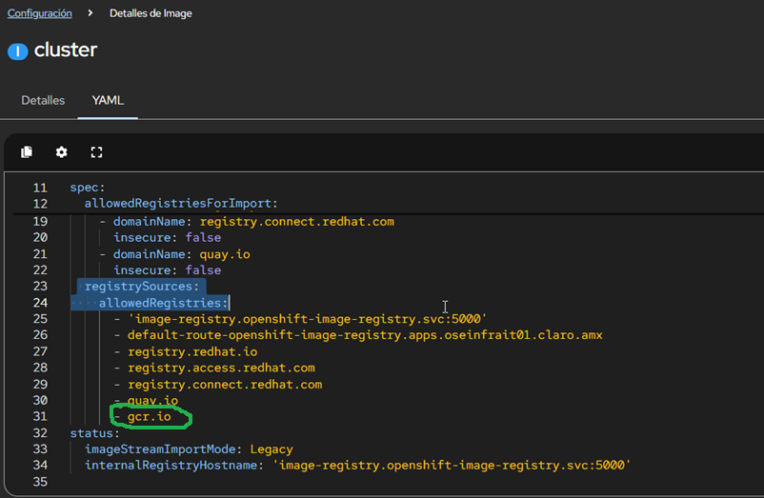

Luego presionamos el botón guardar.

Instalacion de Apigee-operator

El primer paso que tenemos que realizar es la instalacion del operador apigee. Para ello ejecutamos el siguiente comando:

helm upgrade --install apigee-operator apigee-operator/ namespace claro-apigee-hybrid-desa -f overrides-desa.yaml

Verificación del status de apigee-operator:

oc get pods -n claro-apigee-hybrid-desa | grep apigee-controller-manager

oc logs -f deployment/apigee-controller-manager -n claro-apigee-hybrid-desa

Cassandra

Cassandra actúa como el almacén de datos del entorno de ejecución. Se despliega directamente en el clúster Openshift como un StatefulSet y es el motor responsable de otorgar persistencia local al plano de ejecución.

Cassandra almacena la información crítica en tiempo real que requieren los proxies para procesar el tráfico, incluyendo:
- OAuth y Tokens: Datos sobre sesiones y autenticación.
- Cuotas (Quotas): Límites de consumo de API y recuentos de llamadas para proteger tus servicios.
- KVM (Key-Value Maps): Pares clave-valor personalizados que utiliza la lógica de los proxies.
- Response Cache: Respuestas en memoria para acelerar la entrega de las peticiones frecuentes.

Instalación de apigee-datastore

Es el primer paso fuerte después del operador. Va a leer el bloque Cassandra: de tu archivo para crear el StatefulSet y reclamar los discos de 250Gi en los nodos 05, 06 y 07.

El comando para ejecutar es el siguiente:

helm upgrade --install apigee-datastore apigee-datastore/ \
--namespace claro-apigee-hybrid-desa \
-f overrides-desa.yaml

Chequeamos el estatus de los pods de Cassandra:

[root@bastion APIGEE_HELM_CHARTS_HOME]# oc get po | grep cassandra
apigee-cassandra-default-0 2/2
apigee-cassandra-default-1 2/2
apigee-cassandra-default-2 2/2
apigee-cassandra-schema-setup-claup-apigee-hy-ecaf627-b5fpd 0/1
apigee-cassandra-schema-val-claup-apigee-hy-ecaf627-297325nhdg6 0/1
apigee-cassandra-user-setup-claup-apigee-hy-ecaf627-lfkqk 0/1

Verificamos la creación de los pv y pvc necesarios:

[root@bastion APIGEE_HELM_CHARTS_HOME]# oc get pvc
cassandra-data-apigee-cassandra-default-0 Bound pvc-7ae4e60a-9556-418c-b51c-12c2c69c1aca 250Gi RWO thin-csi <unset>
cassandra-data-apigee-cassandra-default-1 Bound pvc-6f1d6a81-f577-4a1b-a038-57e158a2457e 250Gi RWO thin-csi <unset>
cassandra-data-apigee-cassandra-default-2 Bound pvc-30afb93b-80fc-4214-9f3b-289612bcdc0a 250Gi RWO thin-csi <unset>

Telemetría (Telemetry)

Este es el componente que mencionabas. Levanta los servicios de recolección de métricas y logs (los pods de apigee-logger y apigee-metrics) y los va a distribuir usando el selector de los nodos apigee-runtime (08, 09 y 10).

Ejecutamos el comando:

helm upgrade --install apigee-telemetry apigee-telemetry/ \
--namespace claro-apigee-hybrid-desa \
-f overrides-desa.yaml

Redis

El componente Apigee Redis actúa como la capa de almacenamiento en caché en memoria de alta velocidad y baja latencia para los componentes del plano de ejecución (runtime).

Ejecutamos el comando:

helm upgrade redis apigee-redis/ \
--install \
--namespace claro-apigee-hybrid-desa \
--atomic \
-f overrides-desa.yaml \
--dry-run=server

Ingress

En este paso instalamos Ingress e Ingress-manager

helm upgrade --install ingress-manager apigee-ingress-manager -n claro-apigee-hybrid-desa -f overrides-desa.yaml

El último eslabón, que configura los balanceadores y puertas de enlace (apigee-ingress-manager) para exponer los proxies hacia el exterior.

helm upgrade --install apigee-ingress apigee-ingress/ \
--namespace claro-apigee-hybrid-desa \
-f overrides-desa.yaml

Organización (Org)

Instala los componentes a nivel de organización global de Apigee (como el agente de conexión y MART).

helm upgrade --install org apigee-org/ -n claro-apigee-hybrid-desa -f overrides-desa.yaml --dry-run

helm upgrade --install apigee-org apigee-org/ \
--namespace claro-apigee-hybrid-desa \
-f overrides-desa.yaml

Entornos (envs) y virtual hosts

Como primer paso necesitamos crear entornos y grupos de entornos en el plano de control desde la consola de GCP:

https://console.cloud.google.com/apigee/environments

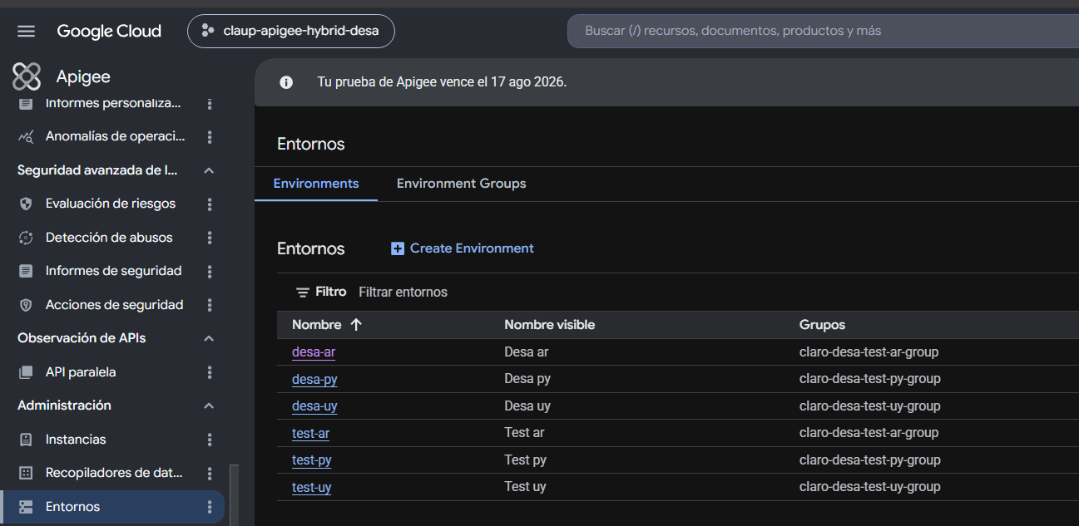

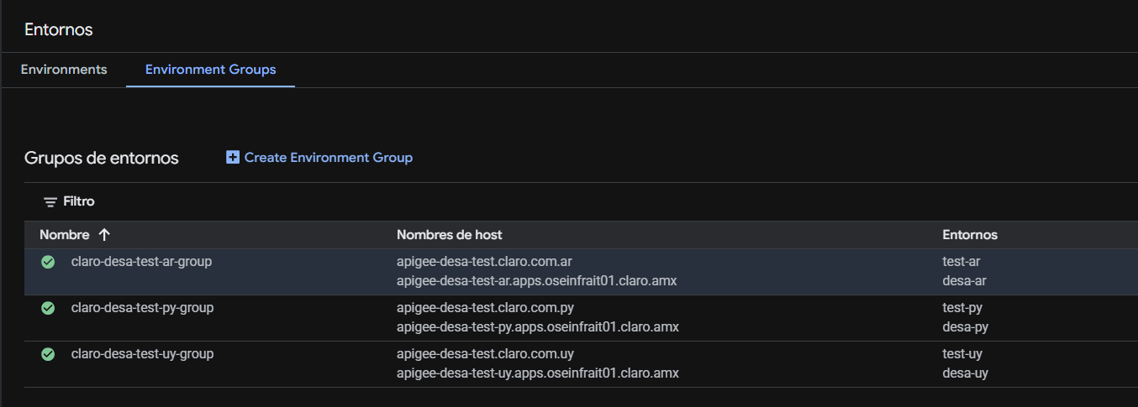

Luego desde nuestro nodo bastión ejecutamos los comandos necesarios.

Estos comandos van a crear los entornos lógicos reales declarados en el archivo overrides-desa.yaml. Acá es donde finalmente van a nacer tus pods de apigee-runtime encargados de procesar el tráfico de las APIs en los workers 08, 09 y 10.

A continuacion vamos a realizar el deploy de los entornos test de Argentina, Uruguay y Paraguay:

helm upgrade --install env-test-ar apigee-env -n claro-apigee-hybrid-desa -f overrides-desa.yaml --set env=test-ar --set runtime.resources.limits.memory="4096M" --set runtime.resources.requests.memory="4096M" --force

helm upgrade --install env-test-uy apigee-env -n claro-apigee-hybrid-desa -f overrides-desa.yaml --set env=test-uy --set runtime.resources.limits.memory="4096M" --set runtime.resources.requests.memory="4096M" --force

helm upgrade --install env-test-py apigee-env -n claro-apigee-hybrid-desa -f overrides-desa.yaml --set env=test-py --set runtime.resources.limits.memory="4096M" --set runtime.resources.requests.memory="4096M" --force

Seguimos con desa:

helm upgrade --install env-desa-ar apigee-env -n claro-apigee-hybrid-desa -f overrides-desa.yaml --set env=desa-ar --set runtime.resources.limits.memory="4096M" --set runtime.resources.requests.memory="4096M" --force

helm upgrade --install env-desa-uy apigee-env -n claro-apigee-hybrid-desa -f overrides-desa.yaml --set env=desa-uy --set runtime.resources.limits.memory="4096M" --set runtime.resources.requests.memory="4096M" --force

helm upgrade --install env-desa-py apigee-env -n claro-apigee-hybrid-desa -f overrides-desa.yaml --set env=desa-py --set runtime.resources.limits.memory="4096M" --set runtime.resources.requests.memory="4096M" --force

Vhosts

helm upgrade vh-desa-test-ar ./apigee-virtualhost --install --namespace claro-apigee-hybrid-desa --atomic --set envgroup=claro-desa-test-ar-group -f overrides-desa.yaml

helm upgrade vh-desa-test-uy ./apigee-virtualhost --install --namespace claro-apigee-hybrid-desa --atomic --set envgroup=claro-desa-test-uy-group -f overrides-desa.yaml

helm upgrade vh-desa-test-py ./apigee-virtualhost --install --namespace claro-apigee-hybrid-desa --atomic --set envgroup=claro-desa-test-py-group -f overrides-desa.yaml

Verificación envs y env groups

Para listar los environments creados utilizamos el siguiente comando gcloud:

gcloud apigee environments list
- desa-ar
- desa-py
- desa-uy
- test-ar
- test-py
- test-uy

El caso de los environment groups podemos listarlos vía API rest :

1) Generamos un token temporal de autenticación:

$token = gcloud auth print-access-token

2) Desde PowerShell podemos conectarnos vía API Rest

Invoke-RestMethod -Uri "https://apigee.googleapis.com/v1/organizations/claup-apigee-hybrid-desa/envgroups" `
-Headers @{Authorization="Bearer $token"} | ConvertTo-Json -Depth 5

{
"environmentGroups": [
{
"name": "claro-desa-test-ar-group",
"hostnames": [
"apigee-desa-test.claro.com.ar",
"apigee-desa-test-ar.apps.oseinfrait01.claro.amx"
],
"createdAt": "1783539002256",
"lastModifiedAt": "1783974220167",
"state": "ACTIVE"
},
{
"name": "claro-desa-test-py-group",
"hostnames": [
"apigee-desa-test.claro.com.py",
"apigee-desa-test-py.apps.oseinfrait01.claro.amx"
],
"createdAt": "1783539115969",
"lastModifiedAt": "1783539115969",
"state": "ACTIVE"
},
{
"name": "claro-desa-test-uy-group",
"hostnames": [
"apigee-desa-test.claro.com.uy",
"apigee-desa-test-uy.apps.oseinfrait01.claro.amx"
],
"createdAt": "1783539058759",
"lastModifiedAt": "1783539058759",
"state": "ACTIVE"
}
]
}

Verificación permisos y conexión a GCP

Roles necesarios en GCP IAM

Asegurarse de que la Service Account específica tenga asignados los siguientes roles oficiales de Apigee Hybrid:

Apigee Synchronizer Manager (permite sincronizar configuraciones).
Pub/Sub Subscriber (específicamente necesario para evitar el error PERMISSION_DENIED al intentar escuchar tópicos/suscripciones de Pub/Sub).

Como paso siguiente verificar la conexión de los pod apigee-synchronizer contra GCP. En nuestro caso verificamos los logs con el siguiente comando:

oc logs -f -l app=apigee-synchronizer -n claro-apigee-hybrid-desa --tail=50 --max-log-requests=10

{"level":"SEVERE","thread":"Subscriber-SE-492-2","mdc":{},"className":"com.apigee.pubsub.service.cloudpubsub.CloudPubSubSubscriber$1","method":"failed","severity":"SEVERE","message":"Subscriber for subscription : apigee-fa20b598-bb89-43b4-b037-33639cd7fb10-82261d5ba1c3bd31 in project : u7d1e45c53554f46c-tp encountered a fatal error and is shutting down","formattedDate":"2026-07-01T04:48:08.258Z","logger":"PUBSUB.SERVICE","exceptionStackTrace":"com.google.api.gax.rpc.PermissionDeniedException: com.google.api.gax.rpc.PermissionDeniedException: io.grpc.StatusRuntimeException: PERMISSION_DENIED:

Como podemos verificar en los logs de los pods del componente apigee-synchronizer nos indica que nos esta faltando crear el role Pub/Sub Subscriber.

La creación de este role se realiza desde la consola de GCP de la siguiente manera:

Ingresamos a la configuración de la service account creada para el entorno non-desa:

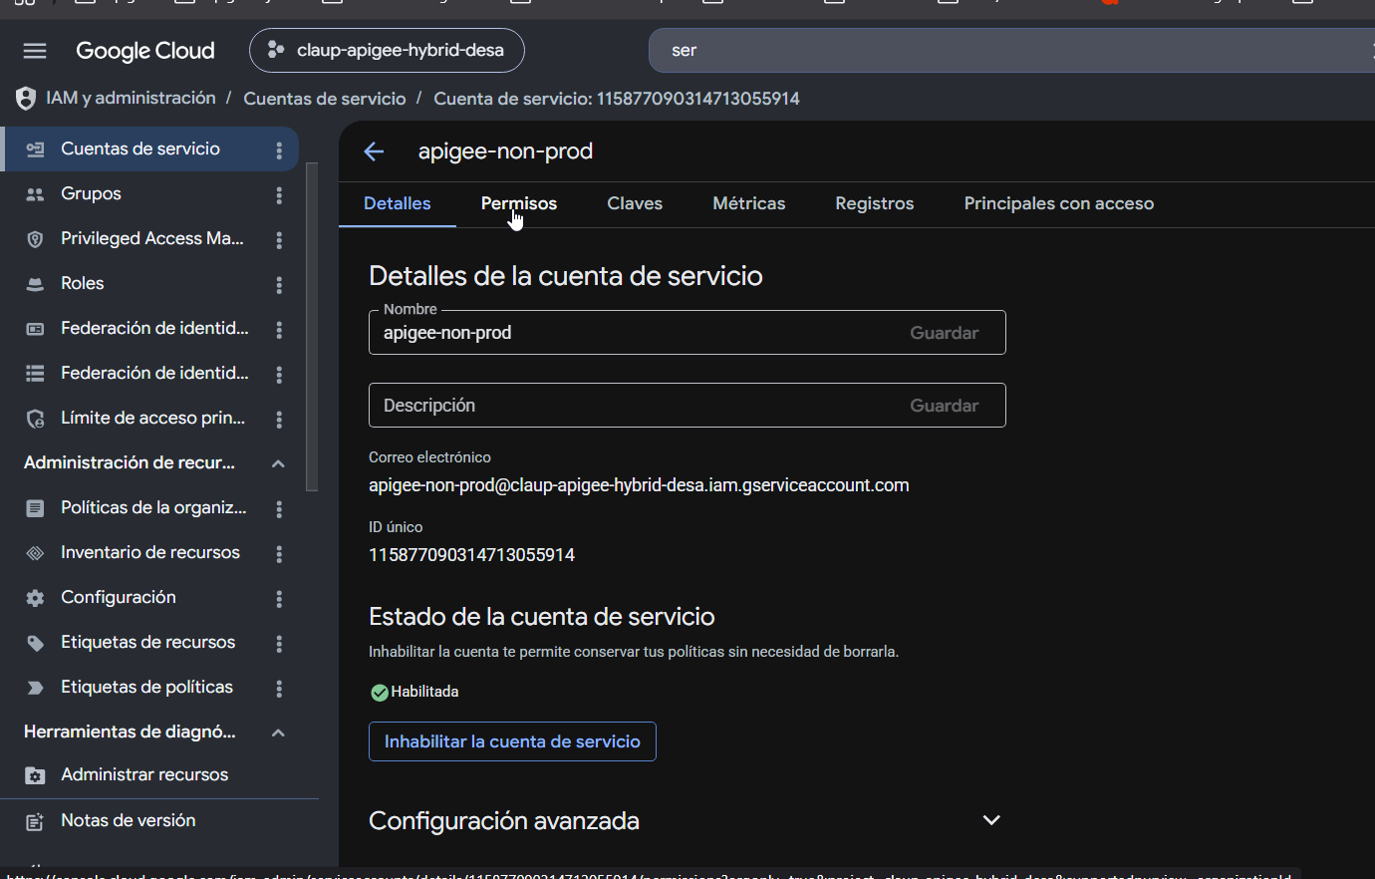

En la pestaña permisos ingresamos a administrar acceso:

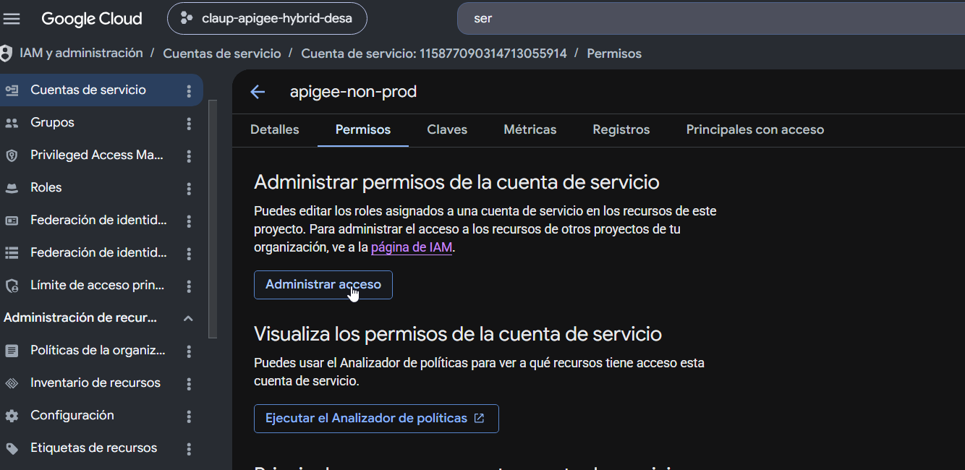

Luego vamos a la opción Agregar otro rol:

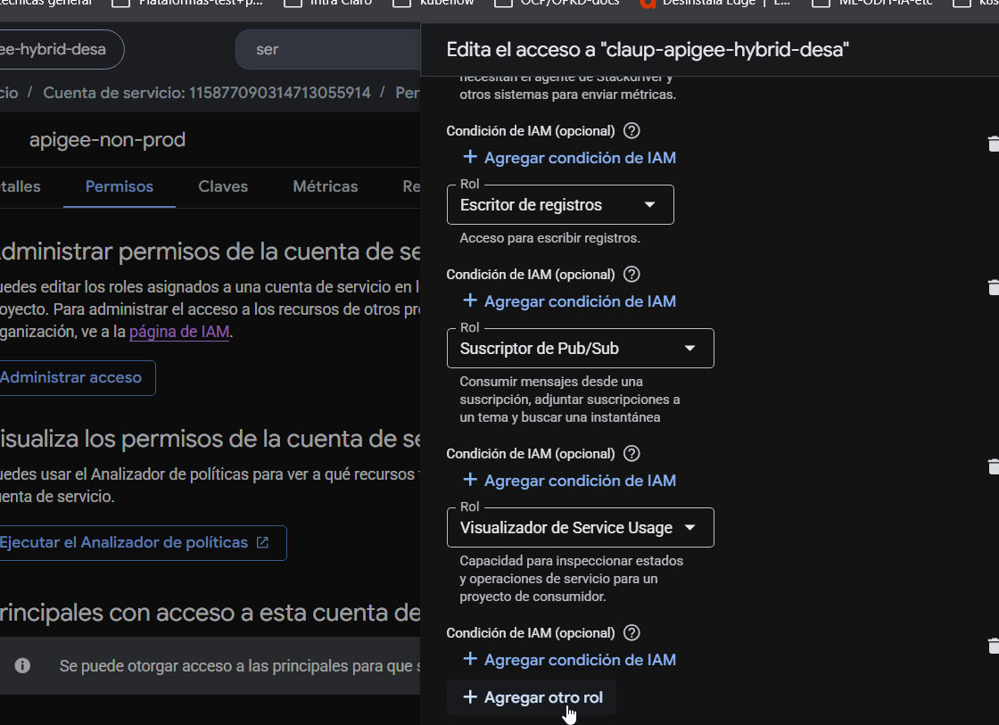

Luego buscamos el rol:

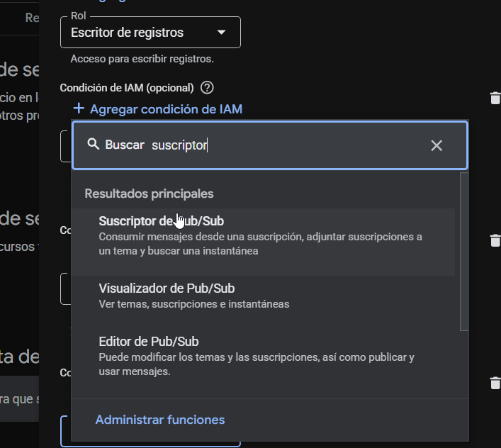

Seleccionamos Suscriptor de Pub/Sub y agregamos el rol y colocamos guardar:

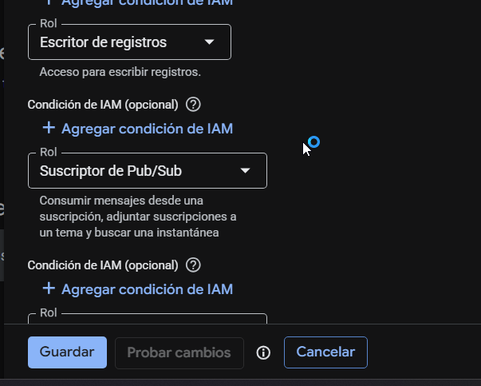

Luego de agregar estos permisos esperamos unos minutos y verificamos nuevamente los log de apigee-synchronizer.

oc logs -f -l app=apigee-synchronizer -n claro-apigee-hybrid-desa

{"level":"INFO", ... "logger":"CONTRACT-REPLICATION","message":"cleaning up older versions"} {"level":"INFO", ... "logger":"CONTRACT-REPLICATION","message":"cleaned up older versions"}

Adicionalmente desde la consola de GCP verificamos que la instancia claro-apigee-hybrid-desa-inst y esta registrada.

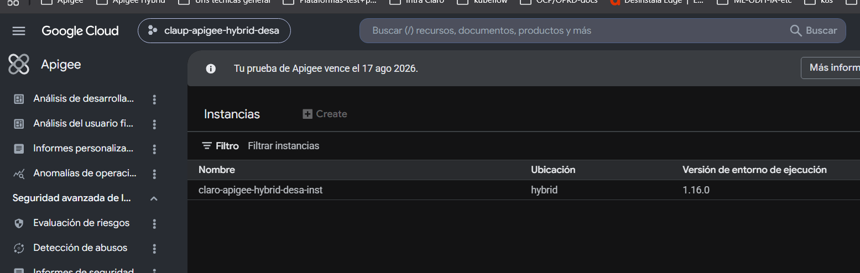

El clúster de OpenShift local validó correctamente las credenciales de la cuenta apigee-non-desa.
Se conectó e interactuó con el plano de control en la nube de Google.
GCP ya reconoce que tu entorno de desarrollo está activo y listo para operar.

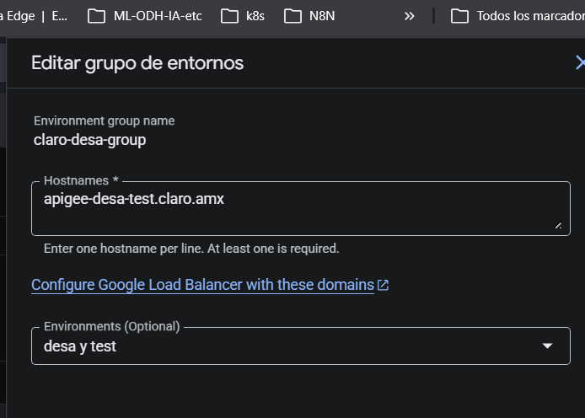

Creación de API proxys de prueba

Realizamos la creación de un proxy en el entorno Desa y de otro en el entorno Test.

En la consola GCP nos dirigimos al portal de apigee : https://console.cloud.google.com/apigee/

Una vez allí, en el panel izquierdo, seleccionamos proxies de API:

Luego seleccionamos Crear un proxy

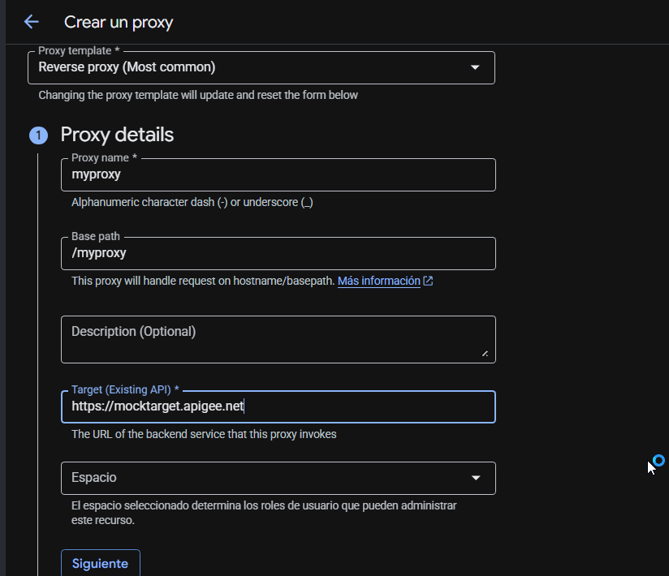

Luego de completar los campos presionamos el botón siguiente y seleccionamos el environments y elegimos desa:

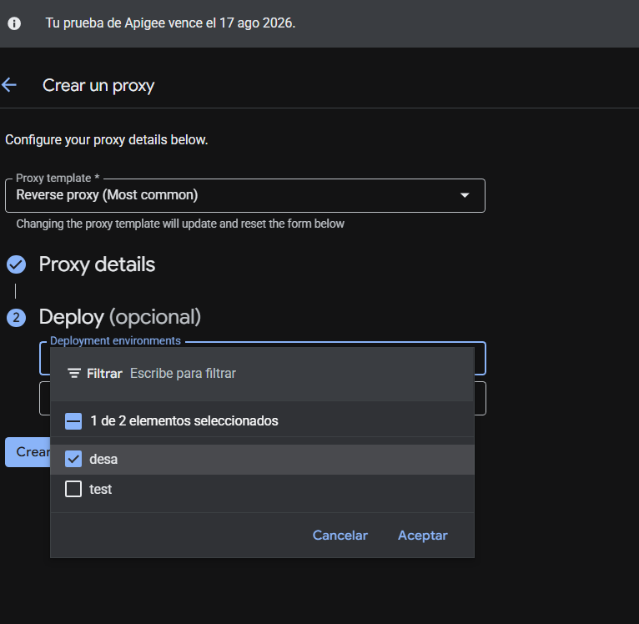

Presionamos crear:

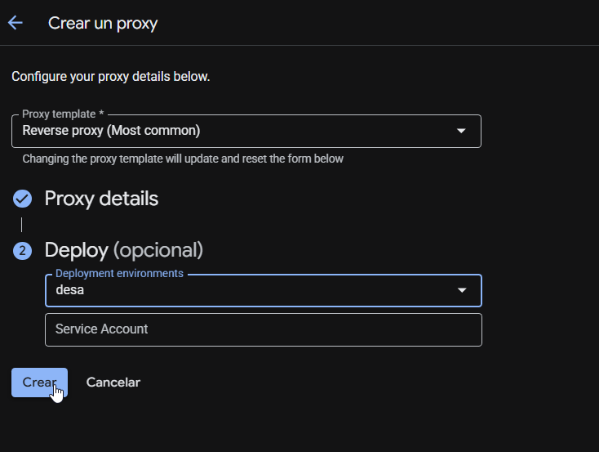

Luego comienza el deploy del proxy:

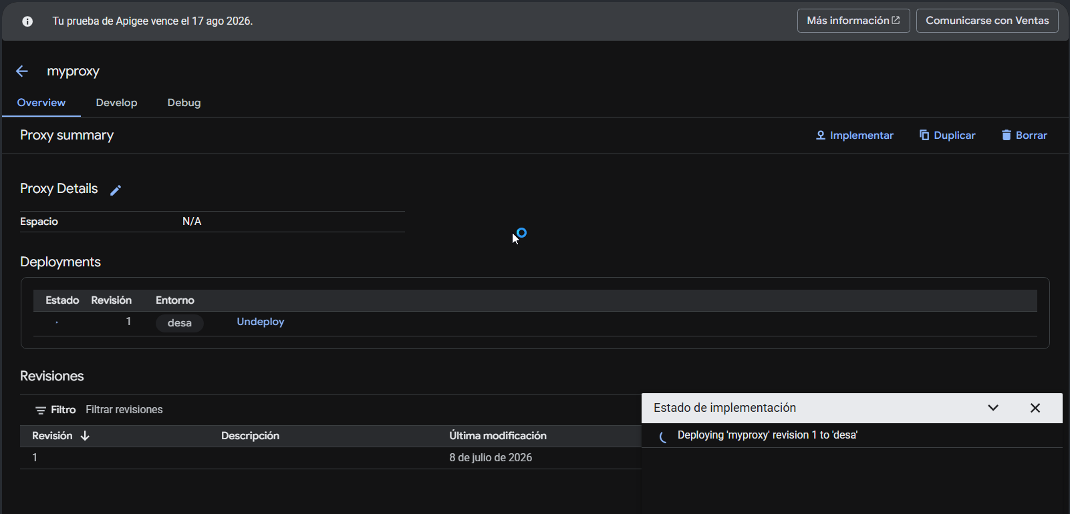

Una vez finalizado el deploy veremos una pantalla similar a la siguiente:

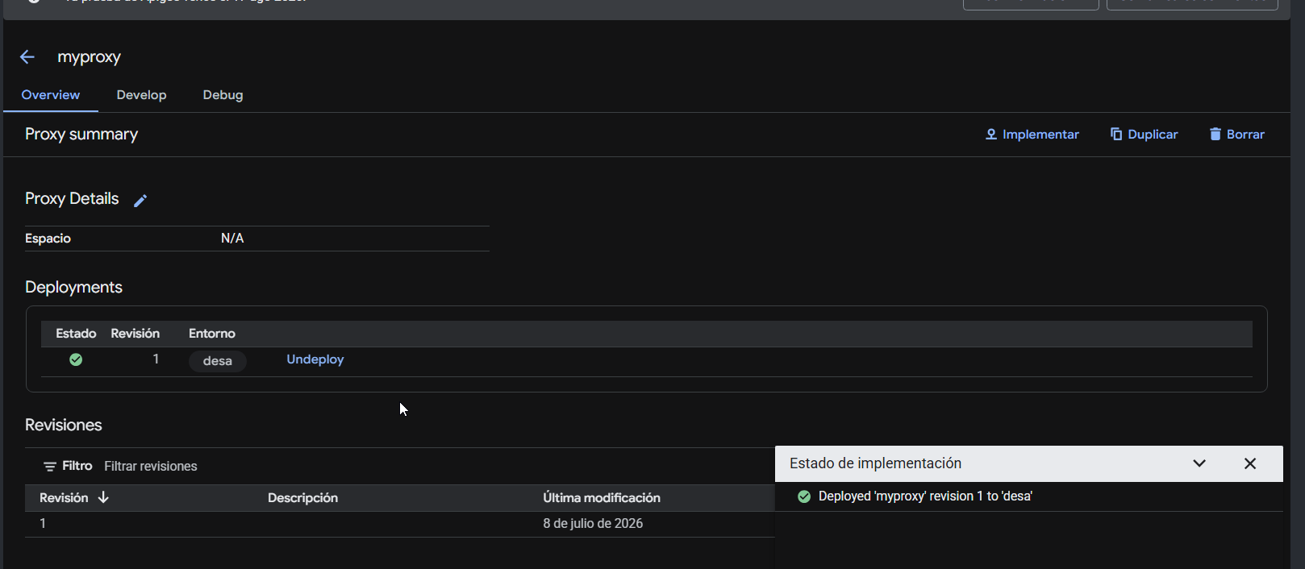

Ahora podemos probar si el proxy responde :

curl https://apigee-desa-test-ar.apps.oseinfrait01.claro.amx/myproxy-ar -k
Hello, Guest!

Chequeando status de conexion entre runtime y control plane:

Para verificar la conexión entre el runtime y el plano de control podemos revisar los logs de apigee-synchronizer :

oc logs -f -l app=apigee-synchronizer -n claro-apigee-hybrid-desa --tail=50 --max-log-requests=10

Como resultado de este commando vamos a visualizar los logs de todos los pods con la label apigee- synchronizer

En este momento la salida de el comando nos muestra:

.730602408Z"}}
{"level":"info","ts":1783968323.740039,"caller":"apigeeapi/apigeeapi.go:322","msg":"sending following status","status":{"instance":"organizations/claup-apigee-hybrid-desa/instances/claro-apigee-hybrid-desa-inst","instanceUid":"5f4122f6-92d0-4fc9-8051-f43d335bc6d7","reportTime":"2026-07-13T18:45:23.740029761Z","resources":[{"resource":"organizations/claup-apigee-hybrid-desa/environments/desa-py/deployedConfig","uid":"81aee5a4-6979-4741-a10d-d7697415e801","totalReplicas":1,"revisions":[{"revisionId":"2-34816271","replicas":1,"jsonSpec":"omitted for logging"}]},{"resource":"organizations/claup-apigee-hybrid-desa/environments/desa-ar/deployedConfig","uid":"16c919d4-aa0a-424b-aa93-8998a05db043","totalReplicas":1,"revisions":[{"revisionId":"2-EBFF23F8","replicas":1,"jsonSpec":"omitted for logging"}]},{"resource":"organizations/claup-apigee-hybrid-desa/environments/desa-uy/deployedConfig","uid":"e34ba3ad-4c61-4fe0-9b72-a17e36d625ca","totalReplicas":1,"revisions":[{"revisionId":"2-69F3CB93","replicas":1,"jsonSpec":"omitted for logging"}]},{"resource":"organizations/claup-apigee-hybrid-desa/environments/test-uy/deployedConfig","uid":"e517d8d8-6674-4411-97d7-8e33e5b73021","totalReplicas":1,"revisions":[{"revisionId":"2-69F3CB93","replicas":1,"jsonSpec":"omitted for logging"}]},{"resource":"organizations/claup-apigee-hybrid-desa/environments/test-py/deployedConfig","uid":"dd87e51b-f60c-45a7-91ad-6616a10bc6f9","totalReplicas":1,"revisions":[{"revisionId":"2-34816271","replicas":1,"jsonSpec":"omitted for logging"}]},{"resource":"organizations/claup-apigee-hybrid-desa/environments/test-ar/deployedConfig","uid":"651fd4e2-c01a-4a55-a60a-bd7953b133e6","totalReplicas":1,"revisions":[{"revisionId":"2-EBFF23F8","replicas":1,"jsonSpec":"omitted for logging"}]}]}}
{"level":"info","ts":1783968324.5265977,"caller":"ingress/ingress.go:382","msg":"fetched ingressConfig","name":"organizations/claup-apigee-hybrid-desa/deployedIngressConfig"}
{"level":"info","ts":1783968324.5316641,"caller":"ingressstatus/ingressstatus.go:931","msg":"fetched ingressConfig","name":"organizations/claup-apigee-hybrid-desa/deployedIngressConfig"}
{"level":"info","ts":1783968324.6231313,"caller":"apigeeapi/apigeeapi.go:322","msg":"sending following status","status":{"instance":"organizations/claup-apigee-hybrid-desa/instances/claro-apigee-hybrid-desa-inst","instanceUid":"5f4122f6-92d0-4fc9-8051-f43d335bc6d7","reportTime":"2026-07-13T18:45:24.623121312Z","resources":[{"resource":"organizations/claup-apigee-hybrid-desa/envgroups/claro-desa-test-uy-group","uid":"e97f6881-278d-4461-9d5c-29811ebc8d15","totalReplicas":2,"revisions":[{"revisionId":"2","replicas":2,"jsonSpec":"omitted for logging"}]},{"resource":"organizations/claup-apigee-hybrid-desa/envgroups/claro-desa-test-py-group","uid":"e546aad2-a885-4bee-ad63-b8faa1b99b83","totalReplicas":2,"revisions":[{"revisionId":"2","replicas":2,"jsonSpec":"omitted for logging"}]},{"resource":"organizations/claup-apigee-hybrid-desa/envgroups/claro-desa-test-ar-group","uid":"7f88efcc-a72c-4dda-81d8-c6cfa36d8ec0","totalReplicas":2,"revisions":[{"revisionId":"3","replicas":2,"jsonSpec":"omitted for logging"}]}]}}

En el log podemos ver que existe una comunicación entre Openshift y Google Cloud Control Plane, confirmando que el tráfico de API’s para Argentina, Uruguay y Paraguay en los niveles de Desa y Test está completamente sincronizado y balanceado en alta disponibilidad.

Verificar la creación de un proxy

Para poder corroborar en el runtime que se creó un proxy deployado en el control plane lo podemos ver en los logs de apigee-watcher con el siguiente comando:

oc logs -l app=apigee-watcher -n claro-apigee-hybrid-desa --tail=50 -f

Filtrando por el nombre del proxy, llamado test 1 podemos verificar la creación del mismo:

{"level":"INFO","thread":"Apigee-Timer-7","mdc":{"action":"REPLICATE","contextid":"5","targetpath":"/organizations/claup-apigee-hybrid-desa/environments/test-ar/apiproxies/test1/revisions/1","env":"test-ar","org":"claup-apigee-hybrid-desa"},"className":"com.apigee.hybrid.runtime.contract.replication.replicators.ConfigReplicator","method":"startReplication","severity":"INFO","message":"Replication started for /organizations/claup-apigee-hybrid-desa/environments/test-ar/apiproxies/test1/revisions/1","formattedDate":"2026-07-13T19:17:57.651Z","logger":"MasterArtifactDownloader"}

